**TÌM HIỂU VỀ SSH VÀ CÁCH CẤU HÌNH SSH**

1. Khái niệm SSH

SSH được hiểu là giao thức kết nối giữa máy khách và máy chủ điều khiển từ xa cho phép người sử dụng chỉnh sửa và kiểm soát server từ xa nhưng vẫn đảm bảo được an toàn. Server sẽ không bao giờ bị đánh cắp thông tin được truyền đi giữa máy chủ và máy tính nếu sử dụng SSH để kết nối vps.

1. Cách cài đặt Open SSH trên Linux

Bước 1: Cài đặt open SSH trên server lệnh

yum install openssh openssh-server openssh-clients openssl-libs -y

Bước 2: Chạy dịch vụ SSH Server

systemctl start sshd

systemctl enable sshd

Mặc định SSH dùng cổng 22 nên phải mở firewall

firewall-cmd --add-port=22/tcp --permanent

firewall-cmd –reload

Khởi động SSH Server

systemctl restart sshd

Kiểm tra trạng thái SSH Server

systemctl status sshd

1. Cách cài đặt Open SSH trên Windows

Bước 1: Mở file Open SSH và gõ lệnh sau để cài đặt dịch vụ Open SSH Server

powershell -ExecutionPolicy ByPass -File install-sshd.ps1

Bước 2: Gõ **services.msc** vào Menu Start, chạy và mở Windows Services Manager, tìm đến OpenSSH SSH Server và dịch vụ OpenSSH

Thiết lập cả hai dịch vụ có Startup type là Automatic (khởi chạy cùng hệ thống), cuối cùng hãy chạy 2 dịch vụ đó (nhấn phải chuột vào nó, chọn start)

Bước 4: Mở cổng 22, vì SSH Server làm việc trên cổng 22 nên cần thiết lập Firewall cho phép kết nối đến cổng này. Để tự động tạo rule cho phép kết nối đến cổng 22 trong Windows Firewall. Lưu đoạn code này dưới dạng file.bat. Và chạy dưới quyền Administrator

Ví dụ đường dẫn là C:\OpenSSH\openport22.bat

ECHO OFF

set PORT=22

set RULE_NAME="Open Port %PORT%"

netsh advfirewall firewall show rule name=%RULE_NAME% >nul

if not ERRORLEVEL 1 (

rem Rule %RULE_NAME% already exists.

echo Hey, you already got a out rule by that name, you cannot put another one in!

) else (

echo Rule %RULE_NAME% does not exist. Creating...

netsh advfirewall firewall add rule name=%RULE_NAME% dir=in action=allow protocol=TCP localport=%PORT%

)

Sau khi chạy, nó sẽ tạo một Rule có tên Open Port 22 trong Windows Firewall là thành công

1. Cách cấu hình Open SSH Server

* Cấu hình trên Windows và Linux giống nhau, các thiết lập đều chỉnh sửa file cấu hình
* Vị trí lưu file cấu hình

+ Linux: /etc/ssh/sshd_config trên Linux

+ C:\OpenSSH\sshd_config_default trên Windows (Theo đường dẫn thư mục bạn cài OpenSSH)

1. Cách truy cập SSH vào Server Linux bằng puTTY

Bước 1: Trước tiên mở **Terminal** chạy lệnh sudo apt-get update để kiểm tra mọi thứ đã mới nhất. Để đảm bảo mọi thứ đã mới nhất tiếp theo chạy lệnh

sudo apt-get upgrade

Bước 2: Khi chạy lệnh nâng cấp xong, tiến hành chạy lệnh

sudo apt-get install openssh-server

Bước 3: Định cấu hình cài đặt SSH Server. Mở file cấu hình

sudo nano /etc/ssh/sshd_config . Tìm lệnh MaxAuthTries

sửa thành **MaxAuthTries 4**

Bước 4: Sau khi cài đặt OpenSSH, SSH server sẽ chạy. Nhưng để kiểm tra, chỉ cần mở một terminal và chạy: sudo service ssh status

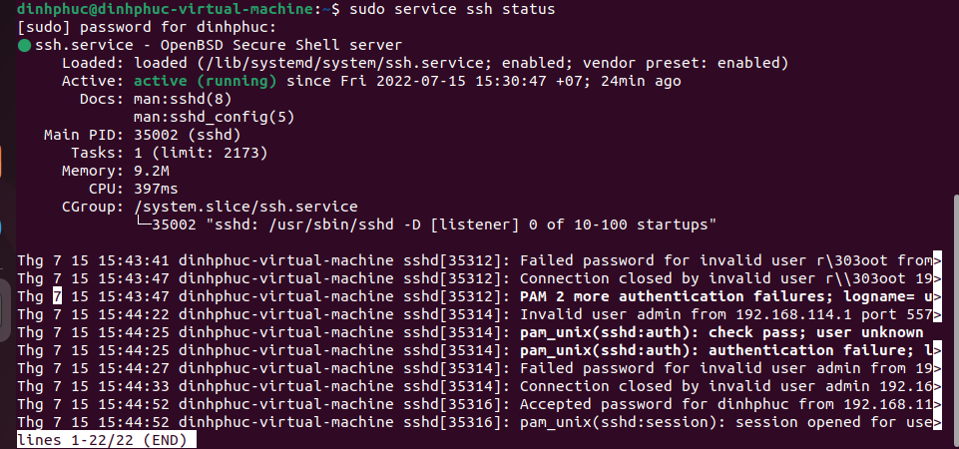

Bước 5: Để khởi động SSH truy cập lệnh: sudo service ssh start

Bước 6: Thử truy cập SSH bằng lệnh ssh [remote host]

Ví dụ: ip của mình là 127.0.0.1. Sẽ là ssh 192.168.114.130

Bấm chữ yes để cho phép kết nối

Nhập mật khẩu và enter hoàn tất

Bước 7: Mở Putty và nhập ip bấm open

Bước 8:

Đăng nhập tên và mật khẩu khi thành công sẽ hiện như hình